
承 认 书
SPECIFICATION FOR APPROVAL
产 品名 称：可插拔式接线端子
承制方型号：PTB750S-18
使用方编码：
日 期：2008-12-26
承制方确认 使用方确认
拟制 | 张先炳 |  | 项目审核
审核 | 付绍军 |  | 结构审核
批准 | 林克发 |  | 安规审核
 |  |  | 品质批准

承制方：杰特电子实业（深圳）有限公司
地址： 深圳市龙岗区布吉岗头风门坳村亚洲福盈工业园3栋
电话： 0755-89746050, 89746052
传真： 0755-89746215
邮编： 518129
电子邮件： HUsale@jite.com.cnUH
承制方：杭州安桥电子有限公司
地 址：杭州市登云路639号
电 话： 0571-89902210
传 真： 0571-89908128
邮 编：310011
邮 件： anqiao@263.net

客 户: 客户型号:
承制方: 杭州安桥电子有限公司 承制方型号: PTB750S-18

PTB750S-18接线端子版本修订页
序 号 | 版 本 | 更改内容 | 更改日期
1 | A | 新归档 | 2008-12-26
2
3
4
5
6
7
8
9

一、型号：PTB750S-18

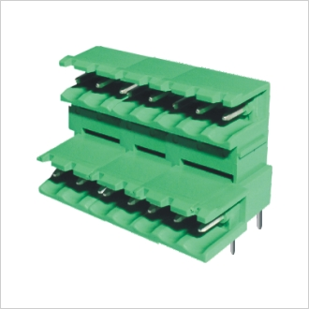

二、图形
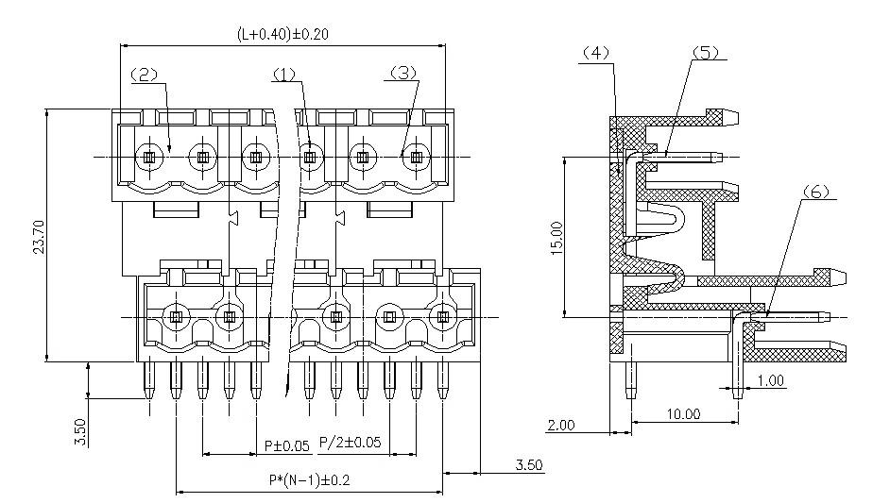
外型尺寸：P=5.08 or 5.00； L=N*P

公差
＞120 | ±0.80
＞30～120 | ±0.50
＞6～30 | ±0.40
＞0～6 | ±0.25

三、BOM表
序号 | 名称 | 材 质 | 表面处理 | 数量
(1) | 中外壳 | PA66+GF25% |  | 1
(2) | 左外壳 | PA66+GF25% |  | 1
(3) | 右外壳 | PA66+GF25% |  | 1
(4) | 端 盖 | PBT+GF15% |  | 1
(5) | 长引脚 | 黄铜H65 | 铜底0.5μm，镀镍2.5μm，镀雾纯锡5μm | X
(6) | 短引脚 | 黄铜H65 | 铜底0.5μm，镀镍2.5μm，镀雾纯锡5μm | X
四、进线方式： 平行或垂直于线路板
中心距：5.08mm or 5.00mm
五、技术参数：
电气参数： 300V，10A
工频耐压： AC2500V,1分钟
脉冲耐压: 4000V
绝缘阻抗： DC1000V，1000MΩ以上
六、工作环境：
工作温度： -40℃～+105℃
海 拔： 2000m以下 40Kpa～80Kpa
相对湿度： 5%～95%
污染等级： Ⅲ
七、适用标准：

0BIEC 998-1 UL 1059 IEC 947
IEC 998-2-1 UL 486E IEC 999
CSA22.2 158-1987
八、工艺使用：
此种插座连接器采用焊接的方式与PCB板连接,波峰焊接260℃/5s、2次共10s,手工烙铁焊接350℃/10s;原则上在不带电的情况下与相配的插头以不大于10m/s的速度进行平行插接。
九、包装方式：
密封包装

